Министерство образования и науки Российской Федерации

Федеральное государственное бюджетное образовательное учреждение
высшего образования
«ГОСУДАРСТВЕННЫЙ УНИВЕРСИТЕТ УПРАВЛЕНИЯ»



Институт | Информационных систем
Кафедра | Информационных систем

Отчет
по дисциплине | Программная инженерия
 | Основные операции Git
(тема реферата, эссе, доклада, отчет)
Направление подготовки | 09.03.03 |  | Прикладная информатика
Направление подготовки | (код) |  | (наименование)
Образовательная программа | Информационные технологии и системная аналитика
Образовательная программа | (название образовательной программы)
Обучающиеся | Темешова Анна Алексеевна  Зеленина Александра Сергеевна  Дрямина Таисия Федеровна  Потихонин Федор Дмитриевич  Лопотухин Иван Алексеевич
Обучающиеся | (Фамилия, Имя, Отчество)
3-2 | форма обучения |  | очная
(курс, номер группы) |  |  | (очная/ очно-заочная/ заочная)
Преподаватель | доцент, к.т.н. Гузеев А.В.
Преподаватель | (ученая степень, звание, Фамилия и Инициалы)

Москва – 2026
Основные операции Git

Цель работы
Получить навыки организации окружения для корректной работы Git, познакомиться с основными принципами и командами для выполнения и поиска фиксаций.

Задачи работы
1. Выполнить установку Portable Git и получить в командной строке номер версии системы контроля версий.
2. Настроить иерархию директорий для работы с проектами.
3. Создать новый проект Project1.
4. Создать файл в проекте и внести в этот файл одну или несколько строк текста.
5. Выполнить фиксацию с комментарием и убедиться в том, что фиксация создана.
6. Создать еще несколько фиксаций (не меньше четырех), добавляя, изменяя или переименовывая файлы в каждой из фиксаций.
7. В одной из фиксаций добавить только часть изменений в одном или нескольких файлах и убедиться в этом.
8. Осуществить переключение между фиксациями и убедиться в изменениях файлов в рабочем каталоге.

Среда выполнения
Основные параметры среды приведены в таблице 1.
Таблица 1 – Среда выполнения
Параметр | Значение
Операционная система | macOS
Терминал | zsh
Portable Git | отдельный каталог PortableGit, версия 2.53.0
Обычный Git | версия 2.53.0; использовался в последующих задачах
Общий репозиторий | /Users/annatemeshova/Desktop/PI
Репозиторий лабораторной | /Users/annatemeshova/Desktop/PI/Project1

В таблице 1 зафиксировано, что лабораторная выполнялась в отдельном репозитории Project1 внутри общего репозитория PI.

Ход работы

1. Выполнить установку Portable Git и получить в командной строке номер версии системы контроля версий
Для выполнения первой задачи Portable Git был установлен в отдельный каталог PortableGit. Работоспособность переносимой версии проверена запуском исполняемого файла из этого каталога. Поскольку в задании требуется установить Portable Git, но дальнейшую работу необязательно выполнять именно в переносимой среде, остальные операции лабораторной работы проводились с помощью обычного Git. Результаты обеих проверок показаны на рисунке 1.
Команда: ../PortableGit/bin/git --version
Команда: git --version
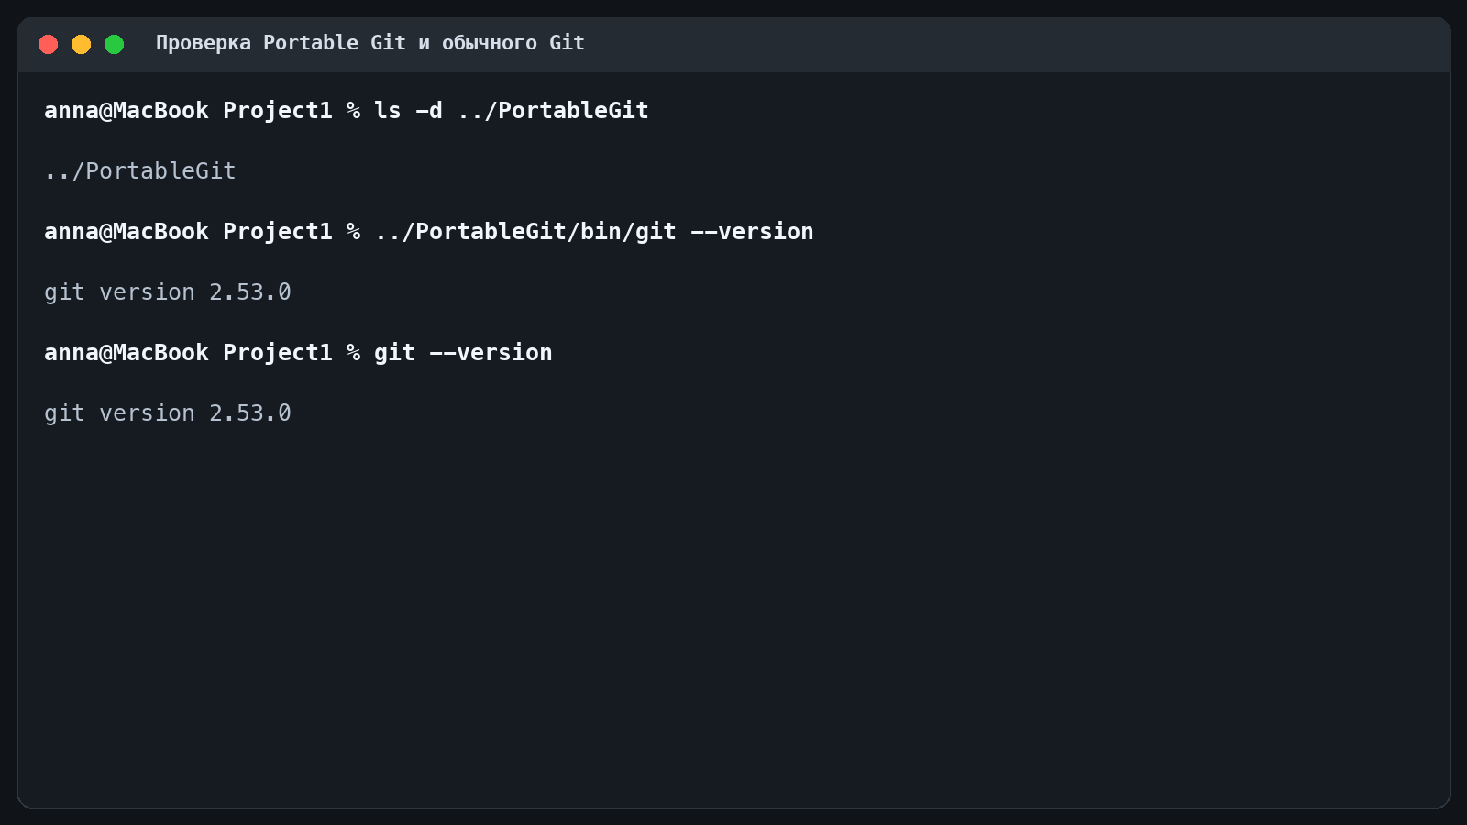
Рисунок 1 – Проверка Portable Git и обычного Git
На рисунке 1 показано наличие отдельного каталога PortableGit и получение версии 2.53.0 при запуске установленной в нём переносимой версии. Команда git --version также подтверждает доступность обычного Git, который использовался при выполнении последующих задач.

2. Настроить иерархию директорий для работы с проектами
В общем каталоге PI созданы Project1 для первой лабораторной и Отчеты/ЛР1 для документации. Иерархия показана на рисунке 2.
Команда: ls -d Project1 Отчеты Отчеты/ЛР1
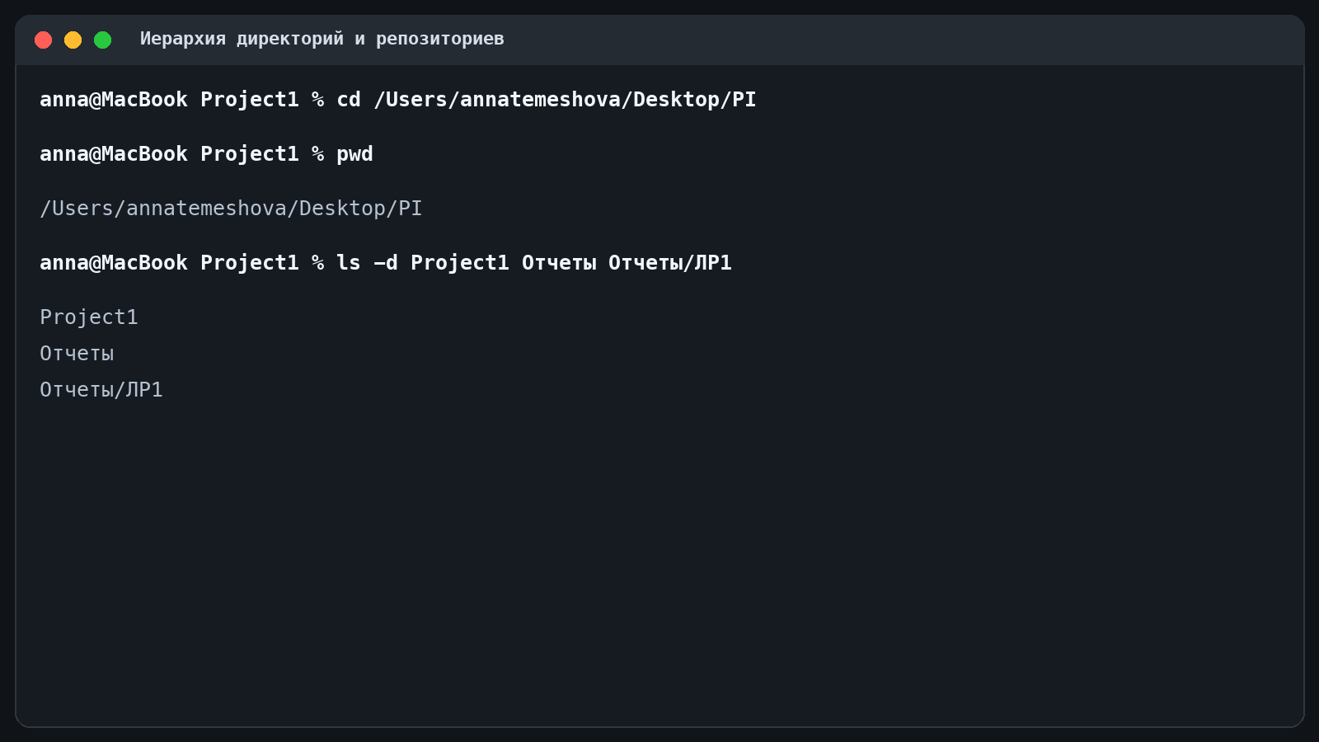
Рисунок 2 – Иерархия каталогов
На рисунке 2 видно, что проект и отчёт разнесены по разным каталогам. Каталог PI остаётся общим для выгрузки всех лабораторных.

3. Создать новый проект Project1
В Project1 выполнена команда git init -b main. Это git init с опцией -b main, которая сразу задаёт имя начальной ветки. Создание подрепозитория и его корень показаны на рисунке 3.
Команда: git init -b main
Команда: git rev-parse --show-toplevel
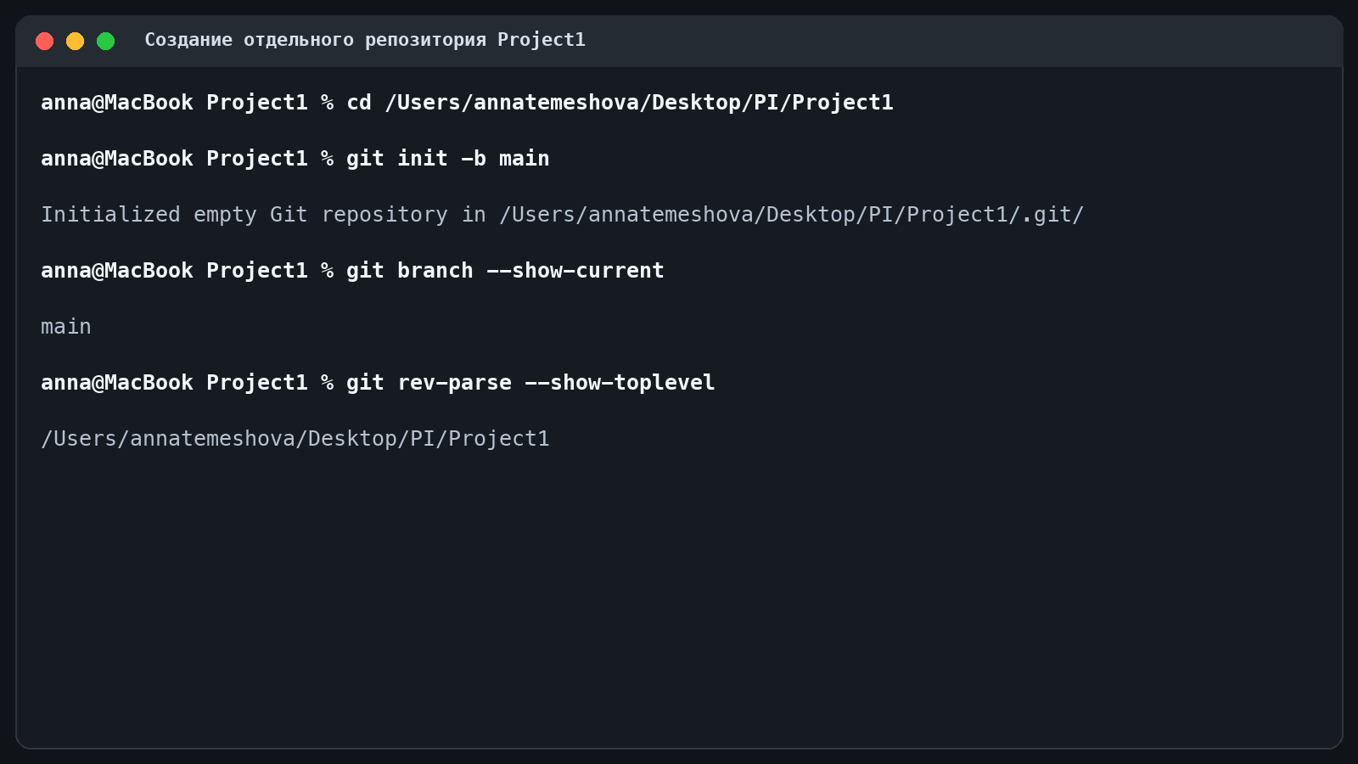
Рисунок 3 – Инициализация репозитория Project1
На рисунке 3 подтверждено создание Project1/.git. Корнем внутреннего репозитория является Project1, а main появилась благодаря опции -b main. Внешний репозиторий PI сохранён отдельно.

4. Создать файл в проекте и внести в этот файл одну или несколько строк текста
В Project1 создан project.txt с двумя строками текста. Содержимое и статус до первой фиксации показаны на рисунке 4.
Команда: git status --short -- project.txt
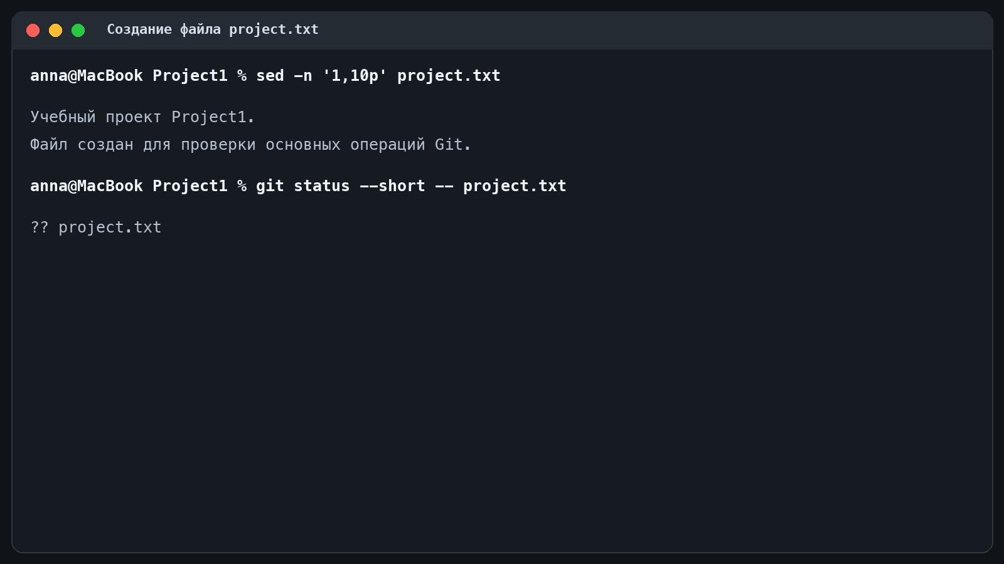
Рисунок 4 – Содержимое файла project.txt
На рисунке 4 видны две исходные строки. Обозначение ?? показывает, что Git обнаружил новый, ещё не отслеживаемый файл.

5. Выполнить фиксацию с комментарием и убедиться в том, что фиксация создана
project.txt добавлен в индекс командой git add, после чего создана фиксация с комментарием. Команда git log -1 --oneline подтвердила её наличие, как показано на рисунке 5.
Команда: git add project.txt
Команда: git commit -m 'Создан проект Project1'
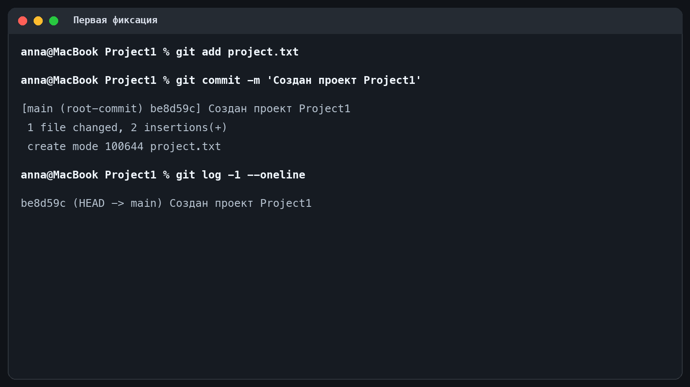
Рисунок 5 – Создание первой фиксации
На рисунке 5 показан корневой коммит be8d59c с комментарием «Создан проект Project1». В него вошёл один файл с двумя строками.

6. Создать еще несколько фиксаций (не меньше четырех), добавляя, изменяя или переименовывая файлы в каждой из фиксаций
После первой фиксации созданы ещё пять: добавлен notes.txt, расширен project.txt, файл заметок переименован в git-notes.txt, а два последних коммита разделили одновременные изменения. Полная история показана на рисунке 6.
Команда: git log --oneline --reverse
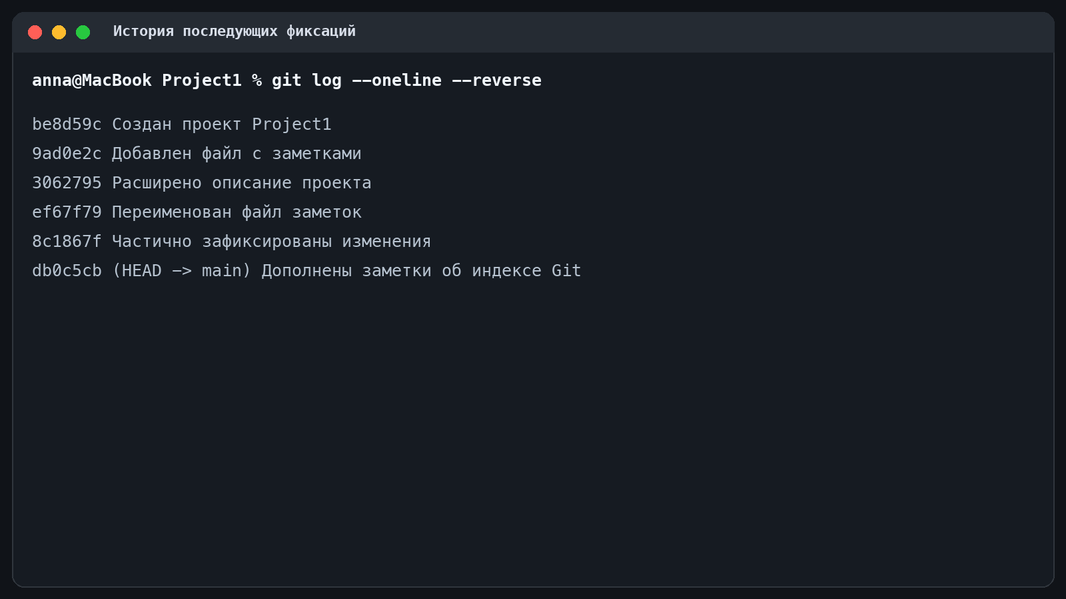
Рисунок 6 – История фиксаций в Project1
На рисунке 6 приведены шесть фиксаций: первая и пять последующих, что превышает требуемый минимум. История принадлежит внутреннему репозиторию Project1.

7. В одной из фиксаций добавить только часть изменений в одном или нескольких файлах и убедиться в этом
Одновременно изменены project.txt и git-notes.txt, но git add project.txt добавил в индекс только первый файл. Команда git status на рисунке 7 разделяет подготовленные и неподготовленные изменения.
Команда: git add project.txt
Команда: git status -- project.txt git-notes.txt
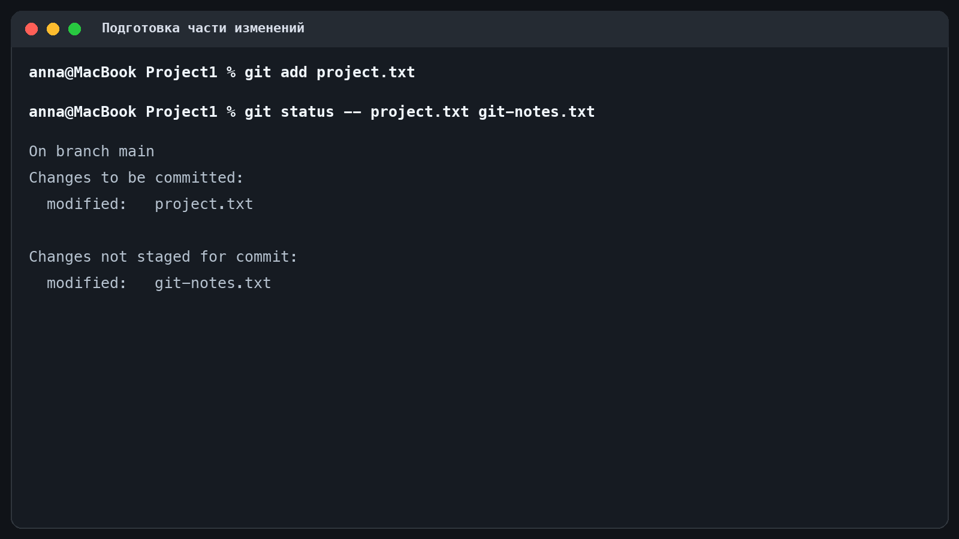
Рисунок 7 – Выбор части изменений
На рисунке 7 project.txt находится в разделе «Changes to be committed», а git-notes.txt — в «Changes not staged for commit». Для коммита выбрана только часть изменений.
После создания коммита повторно выполнена git status. Её вывод приведён на рисунке 8.
Команда: git commit -m 'Частично зафиксированы изменения'
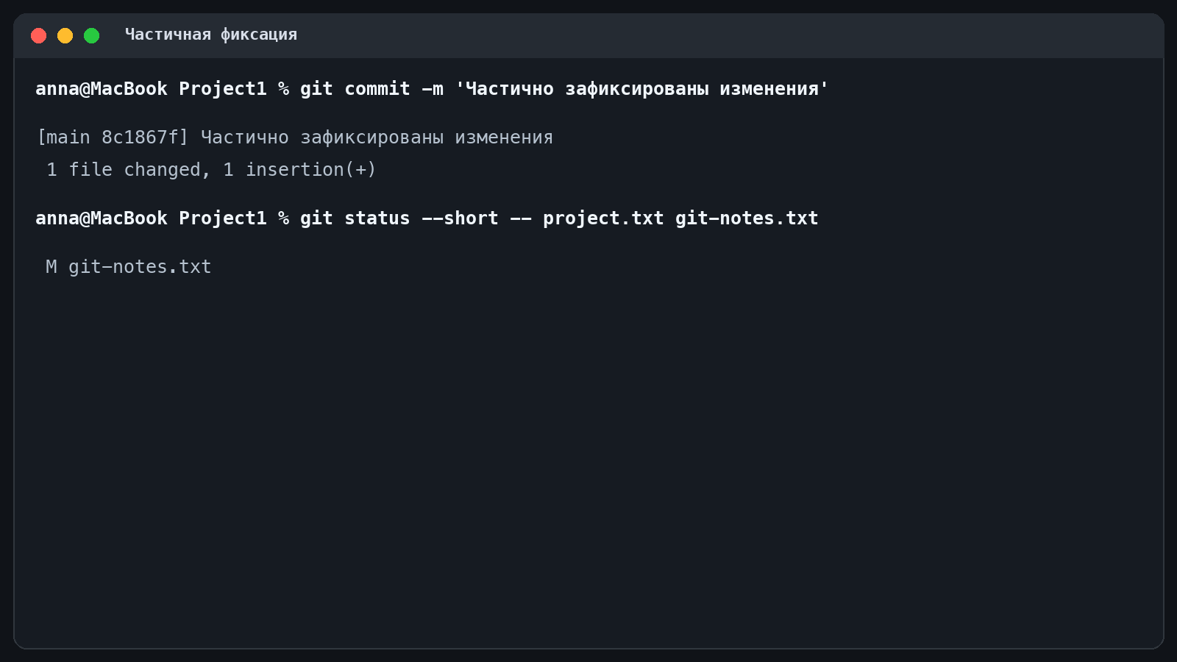
Рисунок 8 – Проверка после частичной фиксации
На рисунке 8 видно, что коммит 8c1867f создан для project.txt, а git-notes.txt остался изменённым. Это подтверждает частичную фиксацию.

8. Осуществить переключение между фиксациями и убедиться в изменениях файлов в рабочем каталоге.
Выполнено переключение на первую фиксацию be8d59c. Состав и содержимое файлов после переключения показаны на рисунке 9.
Команда: git switch --detach be8d59c
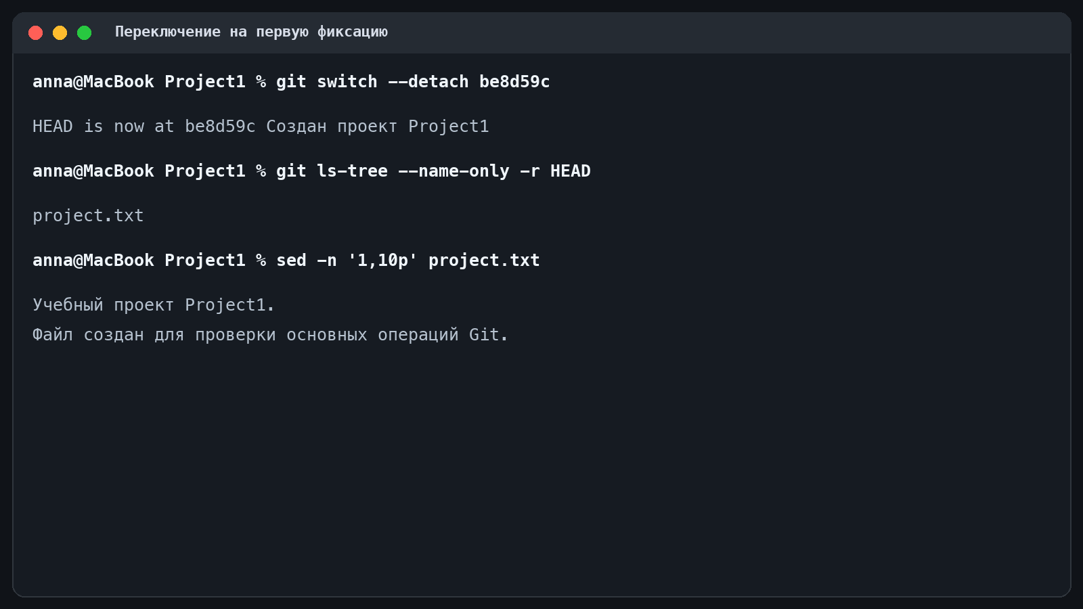
Рисунок 9 – Состояние первой фиксации
На рисунке 9 находится только project.txt с двумя исходными строками. git-notes.txt отсутствует, потому что появился позже.
Затем выполнен возврат на main. Результат проверки последней фиксации и статуса показан на рисунке 10.
Команда: git switch main
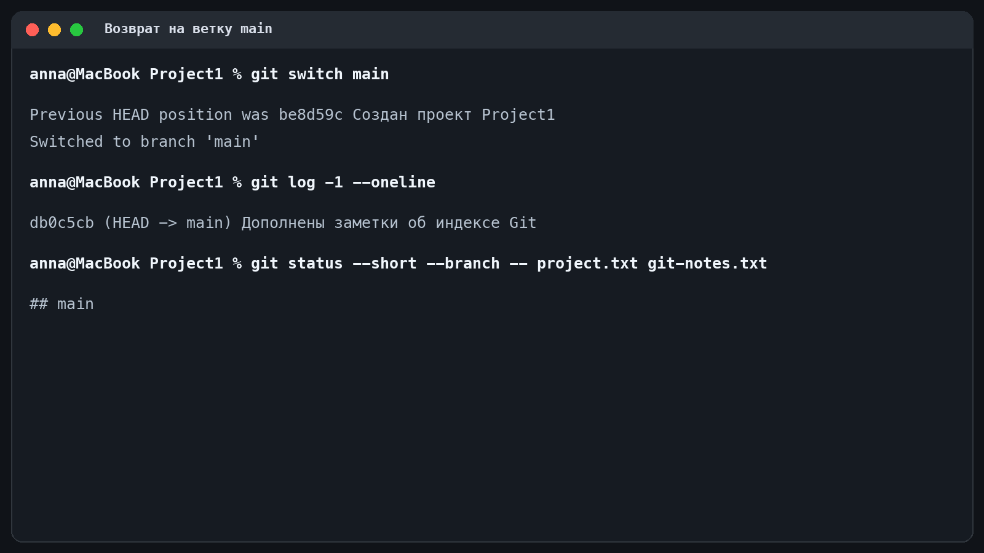
Рисунок 10 – Возврат на ветку main
На рисунке 10 HEAD снова указывает на db0c5cb ветки main. Статус ## main для учебных файлов показывает, что они соответствуют выбранной фиксации.

Заключение
В ходе лабораторной работы были последовательно выполнены все поставленные задачи. По результатам их выполнения сформулированы следующие выводы:
1. Portable Git установлен в отдельный каталог PortableGit; получение версии 2.53.0 подтвердило его работоспособность. Последующие задачи выполнены с помощью обычного Git.
2. Настроена иерархия каталогов: Project1 используется для первой лабораторной работы, а Отчеты/ЛР1 — для документации.
3. В каталоге Project1 командой git init -b main создан отдельный Git-репозиторий с начальной веткой main.
4. Создан файл project.txt с исходным текстом; Git определил его как новый неотслеживаемый файл.
5. Файл project.txt добавлен в индекс, после чего создана и проверена первая фиксация с комментарием.
6. Создано ещё пять фиксаций, отражающих добавление, изменение и переименование файлов; всего история содержит шесть коммитов.
7. Выполнена выборочная фиксация: в коммит вошли только подготовленные изменения project.txt, а изменение git-notes.txt осталось вне него.
8. Выполнено переключение на первую фиксацию и возвращение на ветку main; подтверждено изменение и восстановление состояния файлов рабочего каталога.
Таким образом, все восемь задач лабораторной работы выполнены. Освоены установка и проверка Portable Git, организация каталогов, инициализация репозитория, работа с файлами, индексом и фиксациями, а также переключение между состояниями проекта. Общий репозиторий PI сохранён для последующей выгрузки всех лабораторных работ.
Темешова Анна выполнила практическую часть лабораторной работы: настроила структуру каталогов, создала Git-репозиторий, выполнила необходимые фиксации и подготовила подтверждающие скриншоты. Также она разработала первоначальную структуру отчёта и оформила основные результаты работы. Зеленина Александра и Дрямина Таисия проверяли последовательность выполнения заданий, уточняли обнаруженные ошибки и корректировали формулировки. Потихонин Фёдор и Лопотухин Иван дополняли теоретическую и практическую части отчёта, помогали описывать использованные команды и участвовали в итоговой проверке материала. Все участники команды совместно обсудили полученные результаты и выводы.

Ответы на вопросы
- Темешова Анна: Состояние detached HEAD — это режим, в котором Git находится на конкретном коммите, а не на ветке. Он позволяет просматривать старые версии проекта и проводить эксперименты. Для сохранения новых изменений необходимо создать отдельную ветку.
- Зеленина Александра: Поиск по большой истории фиксаций выполняется по хешу, тексту комментария, автору, дате, файлу или изменённому содержимому. Для поиска коммита, после которого появилась ошибка, применяется команда git bisect, проверяющая историю делением пополам.
- Потихонин Федор: Проверка индекса выполняется командой git diff --cached или git diff --staged. Она показывает изменения, подготовленные для следующего коммита. Обычная команда git diff показывает изменения, ещё не добавленные в индекс.
- Лопотухин Иван: Интерактивный режим позволяет выбирать отдельные файлы или части изменений. Он запускается командой git add -i. Пункт diff показывает подготовленные изменения, а команда git add -p позволяет добавлять в индекс отдельные фрагменты файла.
- Дрямина Таисия:

